附件4
会议酒店位置图

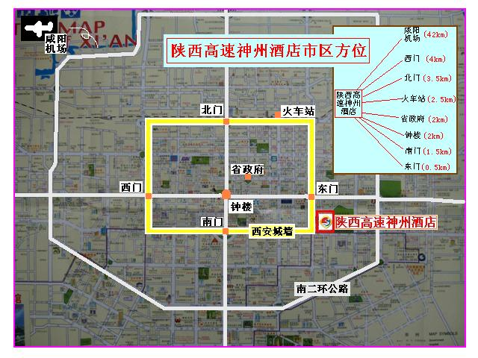

陕西高速神州酒店
1.酒店地址：西安市环城东路南段9号
2.酒店电话：029-83381530

